**Лабораторна робота №14**

**Тема: Доступ до об’єктів і сценаріїв. Події.**

**Мета:**ознайомитися з передумовами створення динамічного HTML.

Вивчити прийоми роботи з об’єктами. На практиці освоїти програмування з використанням вбудованих функцій мови JavaScrіpt.

***Теоретичні відомості:***

1. Що таке HTML?

Мова HTML є мовою розмітки гіпертексту, яка не розрахована на виконання

будь-яких «активних» дій. Цим дана мова відрізняється від мов програмування.

1. Як з'явився динамічний HTML?

Шляхом поєднання звичайного HTML і мови сценаріїв JavaScript.

1. Мова JavaScript є мовою програмування?

Звичайно.

1. Що таке «подія»?

Подією називається якась дія, подія на сторінці, у відповідь на яку потрібно

виконати певні операції - змінити форматування сторінки, передати дані на сервер і

т.д.

5. Дайте визначення поняттю «подія миші»?

Це ряд дій на сторінці, що відбуваються у відповідь на маніпуляції мишкою.

Наприклад:

OnMouseUp - відпускання кнопки миші;

onMouseOver - курсор миші над об’єктом

onMouseOut - курсор миші пішов з об’єкта

OnMouseDown – відбувається, коли користувач натискає кнопку

миші і не відпускає її;

1. Дайте визначення поняттю «віртуальне подія»?

Все, що відбувається на веб-сторінці

1. Що означає «onMouseOver»?

onMouseOver - курсор миші над об’єктом

1. Що означає «onMouseOut»?

onMouseOut - курсор миші пішов з об’єкта

1. У якому випадку виведення повідомлення відбудеться по клацанню «миші»?

OnClick - натискання кнопки миші;

1. У якому випадку виведення повідомлення відбудеться при наведенні покажчика

«миші» на зображення?

onMouseOver - курсор миші над об’єктом

**Відповіді на контрольні запитання**

**Хід роботи**

**Завдання 1**

На сторінці, створеній у лабораторній роботі 12, додати наступні обʼєкти і події:

1) Час/дату відповідно до варіанту.

Місце виводу і формат виведення теж визначається відповідно до варіанту.

Зверніть увагу, що ведучі нулі повинні бути присутніми, тобто 1 січня 2021повинно бути 01.01.21, а не 1.1.21.

2) Призначити подію покажчика миші для будь-якого об’єкту на сторінці.

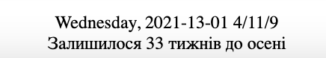

Рис. 1 – результат 1

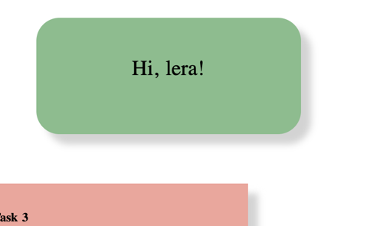

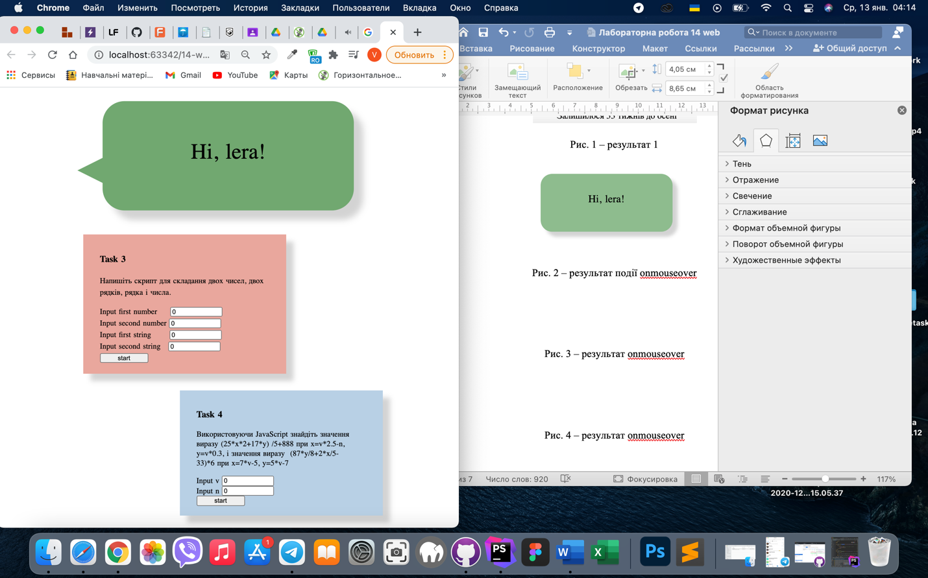

Рис. 2 – результат події onmouseover

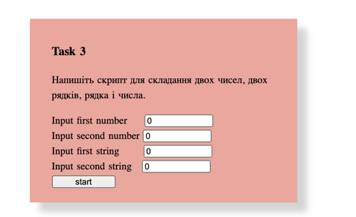

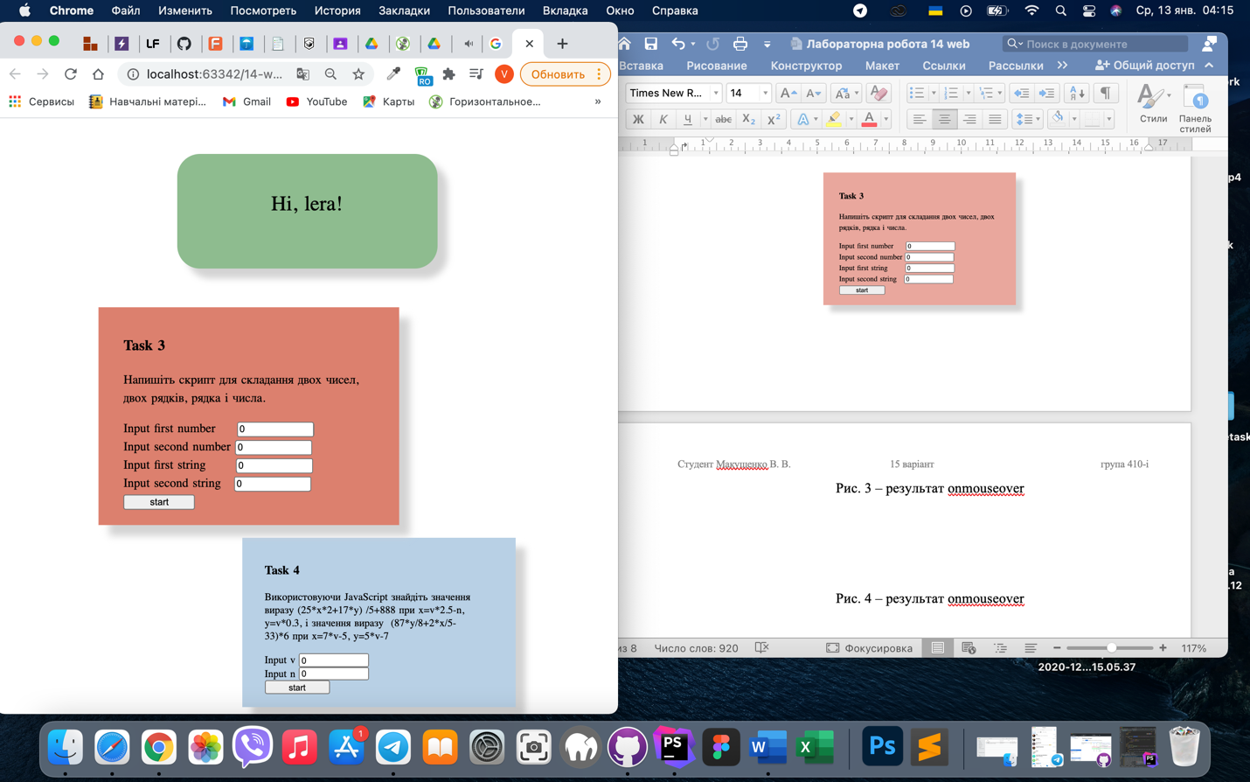

Рис. 3 – результат onmouseover

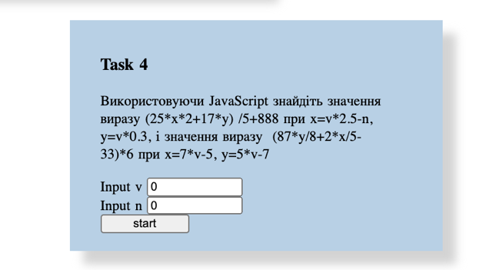

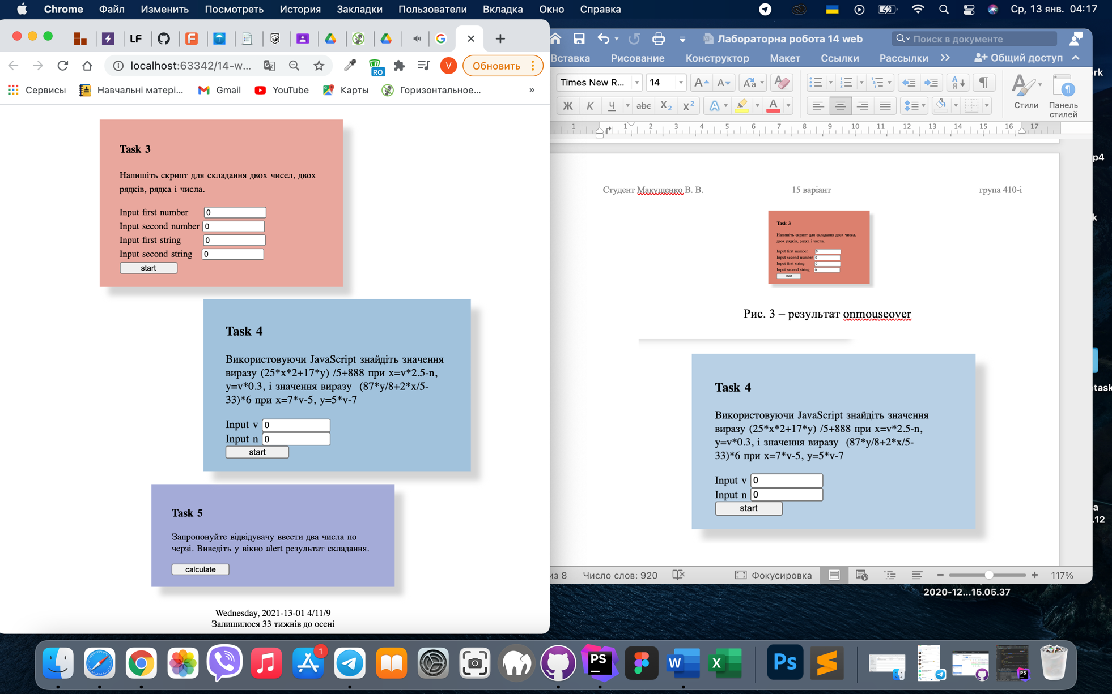

Рис. 4 – результат onmouseover

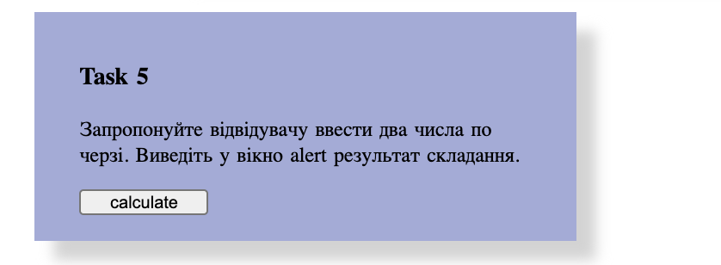

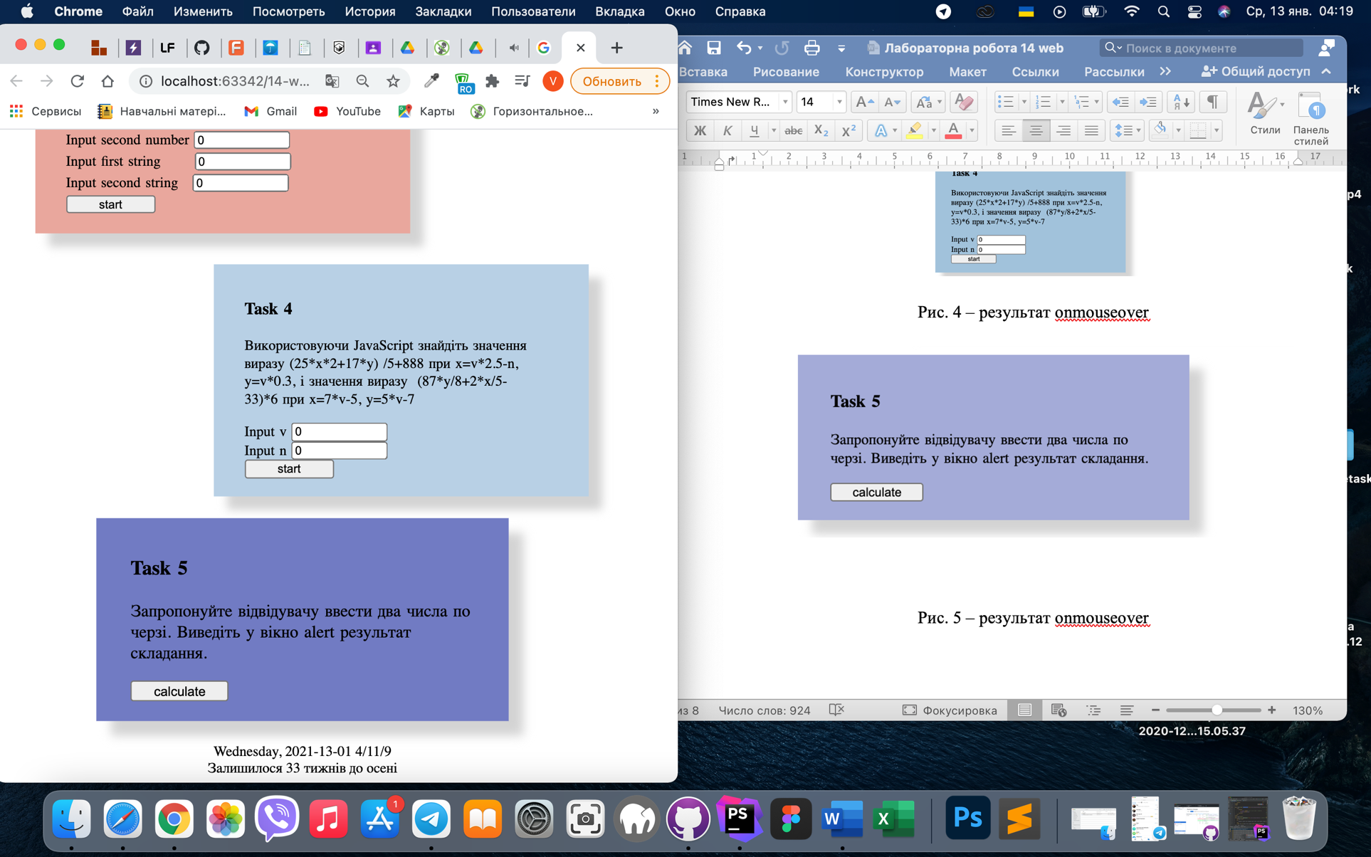

Рис. 5 – результат onmouseover



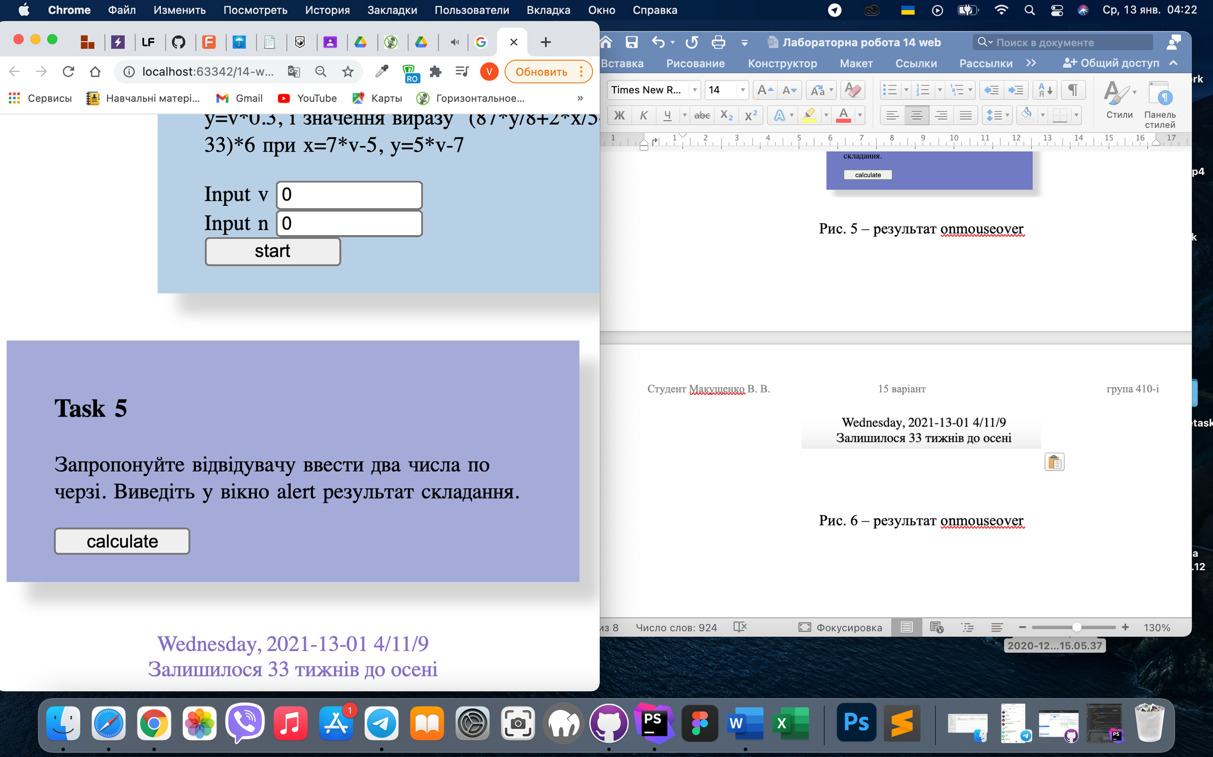

Рис. 6 – результат onmouseover

**Текст скрипта:**

<!DOCTYPE html>

<html lang="en">

<head>

<meta charset="UTF-8">

<title>Title</title>

<style>

.main{

width: 600px;

margin:auto;

/*border:1px solid black;*/

}

input{

width: 100px;

marging-top: 7px;

}

.name{

width: 400px;

height: 150px;

background: darkseagreen;

box-shadow: 15px 15px 10px lightgray;

margin:55px auto 75px;

font-family: "Apple Braille";

font-size: 24pt;

text-align: center;

padding: 25px 0 0 0;

border-radius: 35px;

}

.name:before {

content: "";

width: 0;

height: 0;

right: 100%;

top: 90px;

position: absolute;

border-top: 20px solid transparent;

border-right: 40px solid #70a970;

border-bottom: 20px solid transparent;

}

.name:hover{

transform: scale(1.3);

font-size: 26pt;

transition-duration: .2s;

}

.sec{

width: 350px;

margin:35px 0 ;

left:100px;

background: #E9A79C;

padding: 20px 35px;

font-family: "Apple Braille";

line-height: 1.5;

box-shadow: 15px 15px 10px lightgray;

}

.sec:hover{

transform: scale(1.1);

font-size: 13pt;

transition-duration: .2s;

}

.third{

width: 350px;

margin:35px 0 35px 200px;

background: #B7D0E5;

padding: 20px 35px;

font-family: "Apple Braille";

box-shadow: 15px 15px 10px lightgray;

}

.third:hover{

transform: scale(1.1);

font-size: 13pt;

transition-duration: .2s;

}

.four{

width: 350px;

margin:35px auto;

padding: 20px 35px;

font-family: "Apple Braille";

background:#a5abd9 ;

box-shadow: 15px 15px 10px lightgray;

}

.four:hover{

transform: scale(1.1);

font-size: 13pt;

transition-duration: .2s;

}

.five{

text-align: center;

}

</style>

</head>

<body>

<div class="name" onmouseover="this.style.backgroundColor=' #70a970'" onmouseout="this.style.backgroundColor=''">

<p>Hi,

<script>

let name =prompt('what is your name?','noname');

document.write(name);

</script>!

</p>

</div>

<div class="main">

<div class="sec" onmouseover="this.style.backgroundColor=' #dd7f6e'" onmouseout="this.style.backgroundColor=''">

<h3>Task 3</h3>

<p >

Напишіть скрипт для складання двох чисел, двох рядків, рядка і числа.

</p>

<label for="a">Input first number</label>&nbsp&nbsp&nbsp&nbsp

<input type="text" id="a" onclick="value=''" value="0" name="a"><br>

<label for="b">Input second number </label>

<input type="text" id="b" onclick="value=''" value="0" name="b"><br>

<label for="c">Input first string</label>&nbsp&nbsp&nbsp&nbsp&nbsp&nbsp

<input type="text" id="c" onclick="value=''" value="0" name="c"><br>

<label for="d">Input second string </label>&nbsp

<input type="text" id="d" onclick="value=''" value="0" name="d"><br>

<input type="button" OnClick="button()" value="start">

<div id="output"></div>

<script>

function button() {

let n = document.getElementById("a").value;//беру и передаю в переменную значение

let n1 = Number(n);//делаю переменную типа нумбер

let m = document.getElementById("b").value;

let m1=Number(m);//делаю переменную типа нумбер

let sum = m1 + n1;//складываю числа

let name = document.getElementById("c").value;//передаю еще переменную

let surname = document.getElementById("d").value;//и еще

let sum2 = name + surname;

let sum3 = name + sum;

document.getElementById("output").innerHTML="1. "+sum+"<br>2. "+sum2+"<br>3. "+sum3;//вывожу в хтмл док результат

}

</script>

</div>

<div class="third" onmouseover="this.style.backgroundColor='#a1c2dd '" onmouseout="this.style.backgroundColor=''">

<h3>Task 4</h3>

<p>

Використовуючи JavaScript знайдіть значення виразу

(25*x*2+17*y) /5+888 при x=v*2.5-n, y=v*0.3,

і значення виразу

(87*y/8+2*x/5-33)*6 при x=7*v-5, y=5*v-7

</p>

<label for="v">Input v</label>

<input type="text" id="v" onclick="value=''" value="0" name="v"><br>

<label for="n">Input n</label>

<input type="text" id="n" onclick="value=''" value="0" name="n"><br>

<input type="button" OnClick="rez()" value="start">

<div id="output2"></div>

<script>

function rez(){

let v=document.getElementById("v").value;

let v1=Number(v);//делаю переменную типа нумбер

let n=document.getElementById("n").value;

let n1=Number(n);//делаю переменную типа нумбер

let x1=v*2.5-n;

let y1 =v*0.3;

let rez1=(25*x1*2+17*y1)/5+888;

let x2=v*2.5-n;

let y2 =v*0.3;

let rez2=(87*y2/8+2*x2/5-33)*6;

document.getElementById("output2").innerHTML="(25*x*2+17*y) /5+888 при x=v*2.5-n, y=v*0.3 ="+

Math.round(rez1)+"<br>(87*y/8+2*x/5-33)*6 при x=7*v-5, y=5*v-7 = "+Math.round(rez2);//округляю к целым и вывожу числа

}

</script>

</div>

<div class="four" onmouseover="this.style.backgroundColor='#717BC3 '" onmouseout="this.style.backgroundColor=''">

<h3>

Task 5

</h3>

<p>

Запропонуйте відвідувачу ввести два числа по черзі.

Виведіть у вікно alert результат складання.

</p>

<input type="button" onclick="two()" value="calculate">

<script>

function two(){

let x3=+prompt("input first number1",'');//прошу ввести число

let x4=Number(x3);

let y3=+prompt('input second number2','');//прошу ввести число2

let y4=Number(y3);

let z=x3+y3;

alert(x4+"+"+y4+"="+z)

}

</script>

</div>

<!-- день_ тижня, РРРР -ДД-ММ ЧЧ/ММ/СС-->

<!-- Внизу поцентру-->

<!-- основного-->

<!-- блоку з-->

<!-- контентом Число тижнів до початку осені.7-->

<div class="five" onmouseover="this.style.color='#846fc3'" onmouseout="this.style.color=''">

<div id="data"></div>

<script>

let date = new Date();

let weekday = date.getDay();

let options = { weekday: 'long'};

let day=new Intl.DateTimeFormat('en-US', options).format(date);

let year=date.getFullYear();

let dd=String(date.getDate()).padStart(2, '0');

let mm=String(date.getMonth() + 1).padStart(2, '0');

let hh=date.getHours();

let min=date.getMinutes();

let ss=date.getSeconds();

function weeksBetween(d1, d2) {

return Math.round((d2 - d1) / (7 * 24 * 60 * 60 * 1000));

}

let rez6= weeksBetween(new Date(), new Date(2021, 8, 1));

document.getElementById("data").innerHTML=day+", "+year+"-"+dd+"-"+mm+" "+hh+"/"+min+"/"+ss+"<br> Залишилося "+rez6+" тижнів до осені";

</script>

</div>

</div>

<!--<script>-->

<!-- document.getElementById('a').value = "";//очищаю поля от 0-->

<!-- document.getElementById('b').value = "";-->

<!-- document.getElementById('c').value = "";-->

<!-- document.getElementById('d').value = "";-->

<!-- document.getElementById('v').value = "";-->

<!-- document.getElementById('n').value = "";-->

<!--</script>-->

</body>

</html>

**Завдання 2**

Напишіть код, який:

• Запитує по черзі значення за допомогою prompt і зберігає їх у масиві.

• Закінчує введення, як тільки відвідувач введе порожній рядок, не число або натисне «Скасування». (рекомендація - використовувати метод push ())

• Виводить суму всіх значень масиву

Напишіть код для виведення alert випадкового значення з масиву.

Рис. 5 – результат 5

**Текст файлу:**

<!DOCTYPE html>

<html lang="en">

<head>

<meta charset="UTF-8">

<title>Title</title>

<link rel="stylesheet" href="mySt.css">

</head>

<body>

<div class="main" id="main">

<div >

<div id="addArr"></div>

<div id="sum"></div>

<div id="min/max"></div>

<div id="rand"></div>

<script>

let arr=[];

let n=909392390923223;

for(let i=0; i<n;i++){

let bbbb=prompt('Введите элемент массива','');

if(bbbb==='') {break;}

let bbb = Number(bbbb);

if (Number.isInteger(bbb)) {

arr[i] = bbb;

}

else {

break;

}

// else{

// break;

// }

}

for (let i=0;i<arr.length;i++)

document.getElementById('addArr').innerHTML="Array:"+arr;

let sum=0;

for (let i=0;i<arr.length;i++){

sum=sum+arr[i];

}

document.getElementById('sum').innerHTML="Sum = "+sum;

arr.sort(function(a,b){return a-b});

let max=arr[arr.length-1];

let min=arr[0];

document.getElementById('min/max').innerHTML="Sort:"+arr;

// let rand=min+Math.floor(Math.random(arr)*(max+1-min));

let rand =arr[Math.floor(Math.random()*arr.length)];

document.getElementById('rand').innerHTML="Random number:"+rand;

alert("Random number: "+rand);

</script>

</div>

</div>

</body>

</html>

**Висновок:** на лабораторній роботі освоїно програмування з використанням вбудованих функцій мови JavaScrіpt.